中国铁矿石价格指数（CIOPI）

中国钢铁工业协会 2014年12月1日印发

一、进口铁矿石价格（OPI）

12月1日，**直接进口**铁矿石62%品位干基粉矿到岸价格为69.54美元/吨，环比每吨上升0.09美元，升幅为0.13%；当月平均价格为69.54美元/吨。

12月1日，**现货贸易**进口铁矿石62%品位干基粉矿人民币含税价格为535.98元/吨，环比每吨上升1.01元，升幅为0.19%，当月平均价格为535.98元/吨。

12月1日，**直接进口**铁矿石58%品位干基粉矿到岸价格为61.54元/吨，环比每吨上升0.03美元，升幅为0.05%；当月平均价格为61.54美元/吨。

12月1日，**现货贸易**进口铁矿石 58%品位干基粉矿人民币含税价格为465.81元/吨，环比每吨上升1.26元，升幅为0.27%，当月平均价格为465.81元/吨。

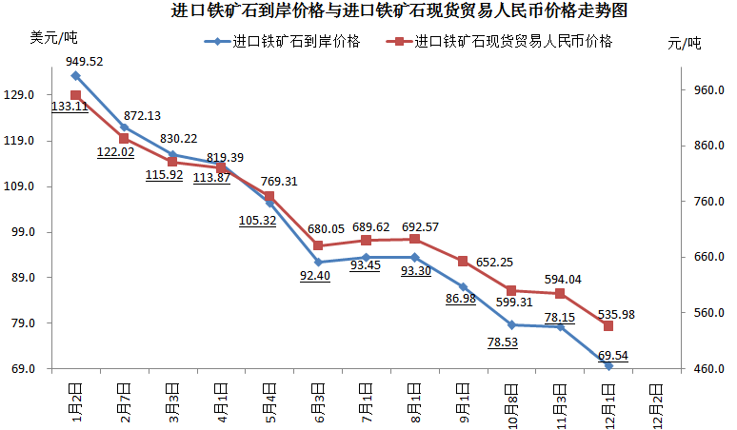

二、国产铁矿石价格

12月1日，国产铁矿石62%品位干基铁精矿含税价格为649.36元/吨，环比持平。比进口铁矿石高113.38元/吨，升高幅度为21.15%；当月平均价格为649.36元/吨，比进口铁矿石高113.38元/吨，升高幅度为21.15%。

12月1日，国产铁矿石65%品位干基铁精矿含税价格为717.80元/吨，环比持平，当月平均价格为717.80元/吨。

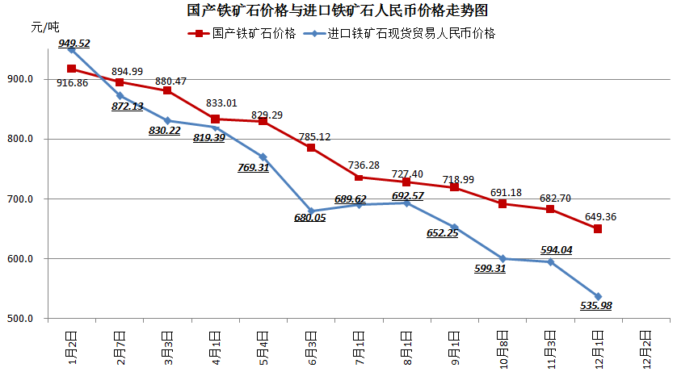

三、中国铁矿石价格指数（CIOPI）

12月1日，中国铁矿石价格指数（CIOPI）255.87点，环比上升0.23点，升幅为0.09%。其中：国产铁矿石价格指数为252.36点，环比持平；进口铁矿石价格指数为257.46点，环比上升0.33点，升幅为0.13%。

